表1 “菜篮子”产品产地市场价格
单位：元/公斤，%
品种 | 本期 | 上期 | 同期 | 环比 | 同比
蔬菜 | 3.09 | 3.31 | 4.32 | -6.69 | -28.49
生猪 | 14.88 | 14.95 | 14.30 | -0.41 | 4.10
鸡蛋 | 6.73 | 6.05 | 6.34 | 11.14 | 6.10
草鱼 | 11.00 | 10.70 | 10.30 | 2.80 | 6.80
鲤鱼 | 9.30 | 9.30 | 10.6 | -- | -12.26
鲫鱼 | 16.50 | 16.00 | 16.00 | 3.13 | 3.13

表2 蔬菜产地市场价格
单位：元/公斤，%
品种 | 本期 | 上期 | 同期 | 环比 | 同比
小白菜 | 1.67 | 1.89 | 2.81 | -11.36 | -40.43
菠菜 | 2.71 | 2.86 | 3.91 | -5.29 | -30.58
菜豆 | 6.82 | 7.54 | 9.66 | -9.55 | -29.37
大葱 | 2.77 | 3.09 | 2.53 | -10.36 | 9.49
白萝卜 | 1.29 | 1.47 | 1.32 | -12.62 | -2.39
冬瓜 | 2.06 | 2.27 | 2.36 | -9.18 | -12.70
西红柿 | 5.19 | 5.27 | 6.27 | -1.57 | -17.18
胡萝卜 | 2.19 | 2.36 | 2.21 | -7.27 | -1.16
黄瓜 | 3.36 | 3.54 | 5.55 | -5.08 | -39.36
茴香 | 4.45 | 4.72 | 5.46 | -5.75 | -18.53
结球甘蓝 | 2.24 | 2.35 | 2.82 | -4.86 | -20.75
韭菜 | 5.01 | 5.94 | 5.94 | -15.63 | -15.59
茄子 | 3.81 | 4.03 | 5.60 | -5.39 | -31.90
芹菜 | 1.64 | 1.80 | 3.29 | -8.73 | -50.13
甜椒 | 3.98 | 4.11 | 8.27 | -3.26 | -51.85
莴笋 | 2.38 | 2.45 | 2.96 | -2.57 | -19.50
西葫芦 | 2.53 | 2.47 | 3.40 | 2.78 | -25.40
大白菜 | 0.85 | 0.94 | 1.04 | -10.00 | -18.63
长辣椒 | 3.21 | 3.60 | 6.56 | -10.87 | -51.11
洋葱 | 1.81 | 1.83 | 2.65 | -0.78 | -31.65
青萝卜 | 2.59 | 2.63 | 2.34 | -1.41 | 10.49
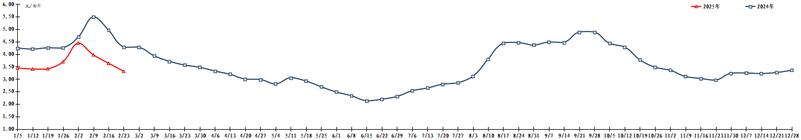
图1 蔬菜田头价格走势
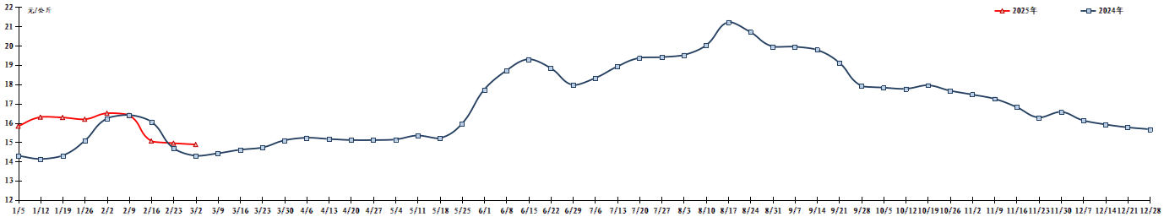图2 生猪价格走势
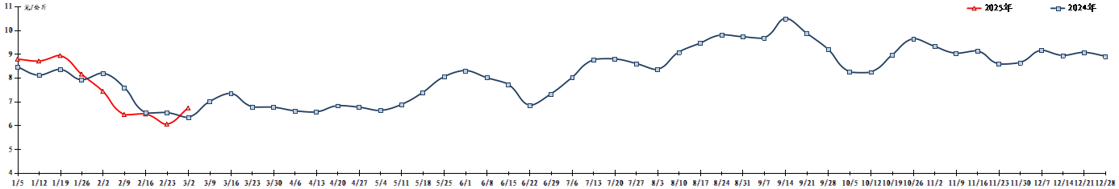图3 鸡蛋出场价格走势

